Cani, gatti e vicini
Ci sono molte cose sull’Alba che sono indimenticabili.
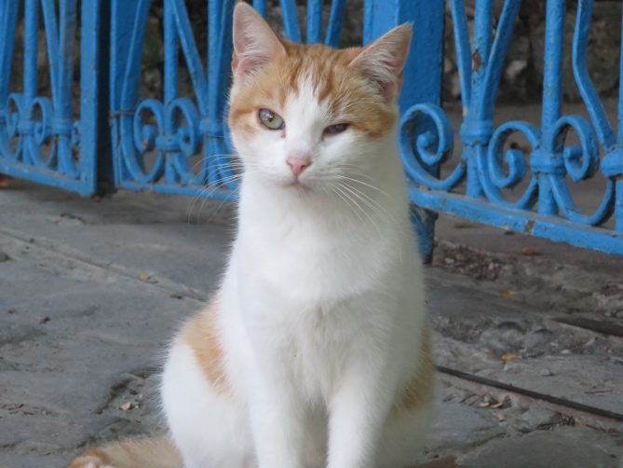
La mia avventura (non necessario) procede bene. Sto migliorando ogni giorno. Penso che il mio italiano sia molto piu avanzate e mi sento più calmo nelle situazioni nuovi. Questa puntata, si chiama “cani, gatti e vicini” è l’ultimo blog dall’Alba. La città è pieno di vita, tra cui I cani e I gatti. Ma purtroppo, la città è anche pieno di vita quando provo di dormire. Ogni notte, I vicini che vivono al fianco il mio appartamento, iniziano a festeggiare verso le uno o le due di notte…. Non nel pomeriggio…. nella metà di notte… Ogni notte….
Non sono riuscito a dormire l’intera notte da quando sono arrivato. La famiglia lavora ad un ristorante e dopo è chiuso… Rumore… Rumore… Rumore
Quindi, ho deciso di spostarmi un po’. Domani, passerò la mia ultima giornata ad Alba. Penso che andrò a Brescia il lunedì… in seguito?.. non sono sicuro in questo momento.
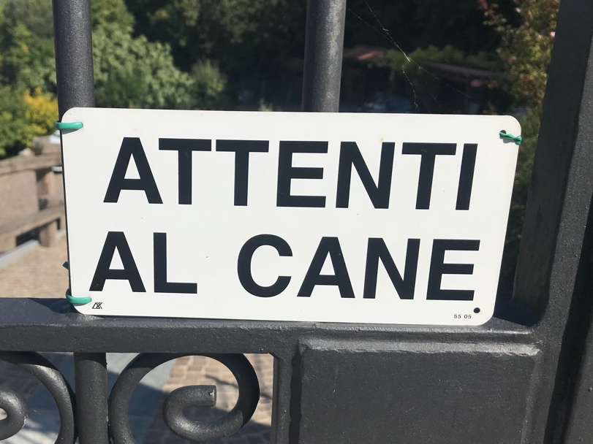
Chiaramente, Alba è una destinazione per la mia famiglia ad un certo punto nel futuro… È una bella città e vicino alcuni posti, come Barolo, che sono fantastici. Ho fatto visitata dappertutto il Piemonte e sono contento. Tuttavia, la situazione con l’appartamento mi fa impazzire e non partirò per gli Stati Uniti per due più settimane. Le opzioni qui sono esauriti ed io sono sfinito... Ho bisogno di dormire…
A domani…
